## Тема 1.10. Методы решения систем нелинейных уравнений

1.10.1. Постановка задачи

1.10.2. Метод Ньютона

1.10.3. Метод итерации

1.10.4. Тестовые задания по теме «Методы решения систем нелинейных

уравнений»

### **1.10.1. Постановка задачи**

Рассмотрим систему нелинейных уравнений:

.

В матричном представлении эта система имеет вид:  где



### **1.10.2. Метод Ньютона**

В предположении, что найдено k-e приближение к решению , можно записать точное решение системы в виде:



где  поправки к искомому решению:

 (1.10.2-1)

Раскладывая левую часть уравнения (1.10.2-1) в ряд Тейлора и ограничиваясь линейными членами разложения, получаем рекуррентную формулу для вычислений поправок, а тем самым, и формулу итерационного процесса определения решения системы методом Ньютона:

 (1.10.2-2)

где   – матрица Якоби, - обратная матрица.

Процесс уточнения решения продолжается до тех пор, пока справедливо неравенство: , либо число итераций S ≤ M,  – требуемая точность,   
М – максимальное число итераций. М ≈ 10 для расходящегося процесса.

Для системы двух уравнений 



Обозначим

,





Тогда , 

Метод Ньютона эффективен только при достаточной близости начального приближения к решению системы. Практически метод Ньютона применяется для уточнения решения, полученного каким-либо другим методом.

Матрица Якоби содержит производные. Поскольку аналитическое дифференцирование в общем случае нежелательно, частные производные заменяют их приближёнными конечно-разностными значениями.

 где 

Схема алгоритма решения систем нелинейных уравнений приведена на рис. 1.10.2-1.

|  |
| --- |
|  |

Рис. 1.10.2-1. Схема алгоритма метода Ньютона для решения систем нелинейных уравнений

### **1.10.3. Метод итерации**

В предположении, что вектор-функция  определена и непрерывна в окрестности точки , перепишем систему так: 

Обозначим  тогда 

Параметр ∆ выбираем из условия  Если  - неособенная, (), то 

Таким образом, получаем формулу итерационного процесса 

Если следует выбрать другое начальное приближение.

Выбор эквивалентной зависимости  может быть сделан любым способом.

По определению норма матрицы  

Относительно области G введём нормы 



Условие сходимости метода итерации определено теоремой (достаточное условие сходимости).

Пусть функции непрерывны в области G, причём в G выполняется неравенство:

 где  – некоторая постоянная.

Если последовательные приближения 

не выходят из области G , то процесс итерации сходится и предельный вектор  является в области G единственным решением системы.

Таким образом, процесс итерации сходится, если

, при .

Оценка погрешности определена неравенством

 где 

Если начальное приближение  выбрано, то итерирующие функции следует выбирать так, чтобы условие сходимости выполнялось с возможно меньшим значением . В этом случае скорость сходимости будет наибольшей.

Пример 1.10.3-1. Рассмотрим на примере двух уравнений с двумя неизвестными практику выбора функций и : 

Будем искать и в виде 

Для нахождения потребуем, чтобы в точке 

.

 определяют из системы линейных уравнений:

 

Решая системы, получим  и .

В точке и в достаточно малой окрестности  будет <<1, то есть условие сходимости метода итерации выполняется.

Таким образом, перед решением системы нелинейных уравнений необходимо привести систему к виду 

Пример 1.10.3-2. Решить методом Ньютона.

Составим матрицу Якоби для заданного уравнения



,









где  - рекуррентные формулы для вычисления последовательных приближений методом Ньютона; к=0,1...

Определить область G, которой принадлежит решение.

Выбрать начальное приближение .

Начальное приближение  определим графически.

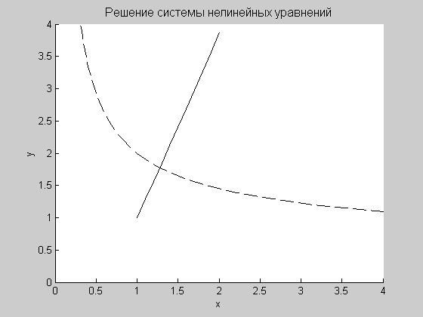

Проверить выполнение условия теоремы сходимости. Сформулировать условие окончания процесса итерации. Если условия выполнены, полагаем  k – номер итерации, на котором достигается заданная точность .

Схема алгоритма решения систем нелинейных уравнений методом итерации приведена на рис.1.10.3-1.

|  |
| --- |
|  |

Рис.1.10.3-1. Схема алгоритма метода итерации для решения систем нелинейных

Уравнений

Пример 1.10.3-3. Выполним три итерации методом итерации для системы уравнений: 

Приведём систему к виду, удобному для итерации, для чего запишем



Системы уравнений для определения параметров :

 

Графически выберем точку начального приближения А(-0.9; 0.4).

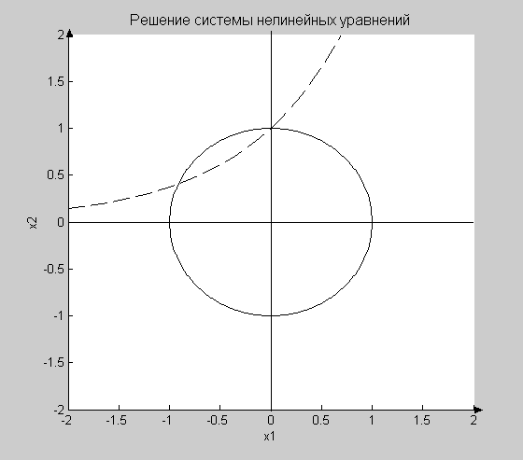

Примем,  т.е. G – прямоугольник,



Определим 

 



Рекуррентные формулы метода итерации



Находим :



Таким образом, =0.00097. Учитывая, что  вычислено в точке начального приближения, и необходимо учитывать окрестность точки, полагаем =0.005 (с запасом).

Оценим погрешность третьего приближения

 

### **1.10.4. Тестовые задания по теме «Методы решения систем нелинейных уравнений»**

1. Корнями системы нелинейных уравнений является
   1. совокупность значений неизвестных, при подстановке которых в уравнения системы, обращают их в тождества
   2. совокупность значений неизвестных, при подстановке которых в уравнения системы, функции принимают минимальные значения
   3. совокупность значений неизвестных, при которых функции уравнений существуют
   4. совокупность значений неизвестных, при подстановке которых в уравнения системы, функции принима.т максимальные значения
2. Решение систем нелинейных уравнений состоит из
   1. трех этапов
   2. двух этапов
   3. четырех этапов
   4. пяти этапов
3. К методам отделения корней СНУ относится
   1. метод итераций
   2. метод Ньютона
   3. графический метод
   4. метод Эйлера
4. К методам уточнения корней СНУ не относится
   1. метод итераций
   2. метод Ньютона
   3. метод золотого сечения
5. Эффективность метода Ньютона проявляется только
   1. при выборе начальных приближений, достаточно близких к решению
   2. при неравенстве нулю определителя матрицы Якоби
6. Выбор начальных приближений при решении СНУ методом итераций
   1. влияния не оказывает
   2. оказывает влияние
7. Чтобы повысить точность решения СНУ численным методом нужно
   1. правильно выбрать начальное приближение
   2. уменьшить величину заданной погрешности
8. Скорость сходимости метода Ньютона зависит от
   1. свойств функций СНУ
   2. от начального приближения
9. Недостатком метода Ньютона является
   1. необходимость на каждом шаге вычислять частные производные по всем переменным
   2. выбор достаточно близкого начального приближения к решению системы
10. Окончанием поиска решения СНУ методом Ньютона является
    1. условие неравенство нулю определителя матрицы Якоби
    2. условие малости шагов по всем переменным одновременно 
11. Численные методы решения СНУ являются
    1. итерационными
    2. точными
    3. вероятностными
    4. в списке нет правильного ответа
12. Матрица Якоби – это
    1. матрица свободных членов
    2. матрица коэффициентов при неизвестных
    3. в списке нет правильного ответа
    4. матрица частных производных